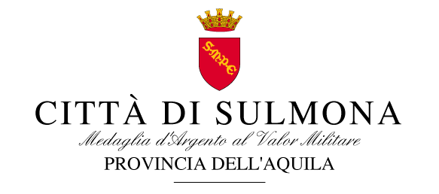

30/01/2018

COMUNICATO STAMPA

Saranno prorogati fino al 31 dicembre 2018 i permessi Ztl che hanno validità fino al 28 Febbraio prossimo.

La Giunta comunale, con delibera n18 del 25 gennaio 2018, ha disposto la proroga fino al 31 dicembre 2018 dei soli permessi Ztl in scadenza il 28 febbraio 2018.
“Si tratta di un provvedimento che abbiamo voluto adottare per agevolare il più possibile tutti coloro che hanno necessità di rinnovare il permesso Ztl in scadenza” afferma l’assessore Stefano Mariani, precisando che “l’iniziativa è stata fortemente voluta dall’amministrazione per evitare l’insorgenza di disservizi e disagi a carico dell’utenza, rispondendo contestualmente alle problematiche legate alla carenza di personale che coinvolgono gli uffici del quarto settore, coordinando tale attività con il complesso iter di riorganizzazione della macchina amministrativa già avviato”. Con la delibera, dunque, si dispone la durata quadriennale fino al 31 dicembre 2018, per le autorizzazioni Ztl “residenti” e “non residenti” rilasciate con scadenza al 31 dicembre 2017 e aventi validità fino al 28 febbraio 2018. Gli utenti dovranno presentare richiesta di rinnovo entro 28 febbraio 2019, ultimo giorno del secondo mese successivo alla data di scadenza (ora fissata al 31 dicembre 2018), termine oltre il quale il permesso è decaduto e, in tale periodo, permane comunque l’autorizzazione alla circolazione nella Ztl nel centro storico della città.

